МИНИСТЕРСТВО ЗДРАВООХРАНЕНИЯ  СВЕРДЛОВСКОЙ ОБЛАСТИ  ГОСУДАРСТВЕННОЕ АВТОНОМНОЕ  УЧРЕЖДЕНИЕ ЗДРАВООХРАНЕНИЯ  СВЕРДЛОВСКОЙ ОБЛАСТИ  «Городская клиническая больница № 40  город Екатеринбург»  (ГАУЗ СО «ГКБ № 40»)  Волгоградская, д. 189  г. Екатеринбург, 620102  тел. (343) 266-65-16 тел/факс (343) 240-76-34  e-mail: gkb40@gkb40.ur.ru  ОКПО 01944370, ОГРН 1026602347914,  ИНН/КПП 6658027450 / 665801001  ЗКП-2025-006895 | Всем заинтересованным лицам
Уважаемые поставщики!

В связи с необходимостью размещения запроса котировок на изготовление, поставку, установку оконных систем затемнения, просим Вас предоставить коммерческое предложение:

ГАУЗ СО «ГКБ № 40»
Техническое задание на изготовление, поставку, установку оконных систем затемнения.
1. Общая информация об объекте закупки.
1.1 Объект закупки: изготовление, поставка, установка оконных систем затемнения
1.2. Объём и перечень оказываемых услуг: согласно приложению № 1 к техническому заданию.
1.3. Место оказания услуг, поставки товаров: согласно приложению № 1 к техническому заданию.
2. Сроки по поставке и оказанию услуг:
2.1. В день заключения договора Исполнитель назначает ответственное лицо для оперативного решения текущих вопросов по договору и передаёт Заказчику письмом по электронной почте snab40@gkb40.ur.ru или pospelovaoa@gkb40.ur.ru указанную информацию об ответственном лице с указанием должности, ФИО, телефона, адреса электронной почты.
2.2. С момента подписания договора Исполнитель в течение 1 (одного) рабочего дня фактически согласовывает с Заказчиком материалы и цветовую гамму, из цветовой гаммы и материалов, имеющихся в наличии у Поставщика, осуществляет все необходимые замеры для оказания услуг по изготовлению оконных систем затемнения.
2.3. Исполнитель предоставляет схемы оконных систем затемнения с размерами и указанием вида крепления в целях приёмки оказанных услуг.
2.4. Согласованные образцы материалов остаются у Заказчика в качестве эталонных образцов в целях приемки оказанных услуг.
2.5. Исполнитель поставляет и устанавливает товар в течение 7 (семи) рабочих дней по заявке Заказчика отправленной с электронной почты pospelovaoa@gkb40.ur.ru или snab40@gkb40.ur.ru.
2.6. Условием подтверждения заявки от Заказчика является ответ на официальном бланке Исполнителя отправленный на электронною почту pospelovaoa@gkb40.ur.ru или snab40@gkb40.ur.ru, в котором обязательно указана дата поставки и установки товара, количество и наименование поставляемого товара.
3. Общие требования к поставке и оказанию услуг:
3.1. Исполнитель обязан разработать эскиз поставляемого товара, согласовать с Заказчиком разработанный эскиз, включая варианты цветовых решений, рисунков, фактур материала, цветовые решения карнизов и комплектующих элементов, наличие декоративных элементов, механизм управления, тип крепления и комплектацию товара.
3.2. При установке оконных систем затемнения не допускается повреждение внутренней отделки помещений, конструкций здания, в которых производится установка.
3.3. После установки оконных систем затемнения Исполнитель осуществляет вынос и вывоз упаковочного материала.
3.4.Исполнитель за 24 часа до поставки и установки товара Заказчику отправляет на электронную почту pospelovaoa@gkb40.ur.ru или snab40@gkb40.ur.ru товарную накладную/УПД (Универсальный Передаточный Документ).
3.5. Исполнитель за 2 часа до поставки и установки товара Заказчику отправляет на электронную почту pospelovaoa@gkb40.ur.ru или snab40@gkb40.ur.ru данные по транспортному средству, которое доставляет товар, а именно:
3.5.1. Государственный номер транспортного средства,
3.5.2. Модель/марка транспортного средства,
3.5.3. Данные по квалифицированным монтажникам.
4. Общие требования к поставляемым товарам:
4.1. Исполнитель осуществляет поставку в адрес Заказчика только в рабочие часы Заказчика.
4.2. Товар должен быть укомплектован в соответствии с эксплуатационной документацией необходимыми приспособлениями для осуществления сборки, монтажа и применения Товара по назначению.
4.3. Исполнитель обязан обеспечить комплектацию товара в соответствии с приложением № 1 к техническому заданию.
4.4. Поставляемый товар должен быть новым (не бывшим в употреблении или эксплуатации), без дефектов изготовления, не поврежденным.
5. Требования к упаковке поставляемого товара:
5.1. Упаковка товара должна обеспечить сохранность качества товара, исключить механические повреждения, загрязнение, проникновение влаги во время транспортировки и хранения.
5.2. Упаковка должна иметь необходимую маркировку (наклейки, ярлыки, опись, упаковочные листы), для возможности определения количества содержащегося в ней товара.
6. Требования по объёму и срокам гарантий качества:
6.1. Гарантия Исполнителя на поставленный и установленный товар исчисляется с даты подписания Заказчиком документа о приемке и составляет 12 (двенадцать) месяцев.
7. Требования к отчётной документации при осуществлении поставки товара:
7.1. Исполнитель для Заказчика обязан провести вводный инструктаж по работе с поставляемым товаром.
7.2. Сертификат/декларацию соответствия на поставляемый товар.
7.3. Наличие санитарно-гигиеническое заключение на поставляемый товар.
7.4. Наличие товарных накладных/УПД (Универсального Передаточного Документа), с указанием грузополучателя, наименования и количества поставляемого товара, номера и даты заключённого договора.
8. Требования к доставке и разгрузке поставляемых товаров:
8.1. Исполнитель за свой счёт обеспечивает прибытие на место оказания услуг специалистов-монтажников для оказания услуг.
8.2. Исполнитель своими силами и за свой счёт предоставляет на место оказания услуг материалы, оборудование, автотранспорт, приспособления и инструменты, а также прочие изделия временного и постоянного характера, необходимые для оказания услуг.
8.3. Доставка, разгрузка, подъём на этажи, демонтаж старых конструкций, установка новых конструкций осуществляется за счёт сил и средств Исполнителя.

Приложение № 1 к техническому заданию:
№ п/п | Наименование товара | Технические характеристики товара | Место оказания услуг, поставки товаров | название помещения, вид окна | кол-во оконных проёмов, шт | размер системы затемнения | кол-во систем затемнения, шт
1. | Оконная система затемнения | Конструкция систем затемнения, цвет - 300165-0225. Блэкаут. Способ установки - "В проём к откосам" и "Монтаж к раме". Вид материала - ткань Блекаут. Материал - не прозрачный, не пропускает свет. 100 % полиэстер. Рисунок отсутствует. Направление раскроя ткани по высоте рулона. Сухая чистка. Поверхностная плотность (удельный вес) ткани – не менее 330 г/м2. Способ открывания/закрывания - ручной. | ГАУЗ СО «ГКБ № 40» 620102, Россия, Свердловская обл., г. Екатеринбург, ул. Волгоградская, 189/7, Нейрохирургический корпус, 1 этаж | Кабинет Ангиографии  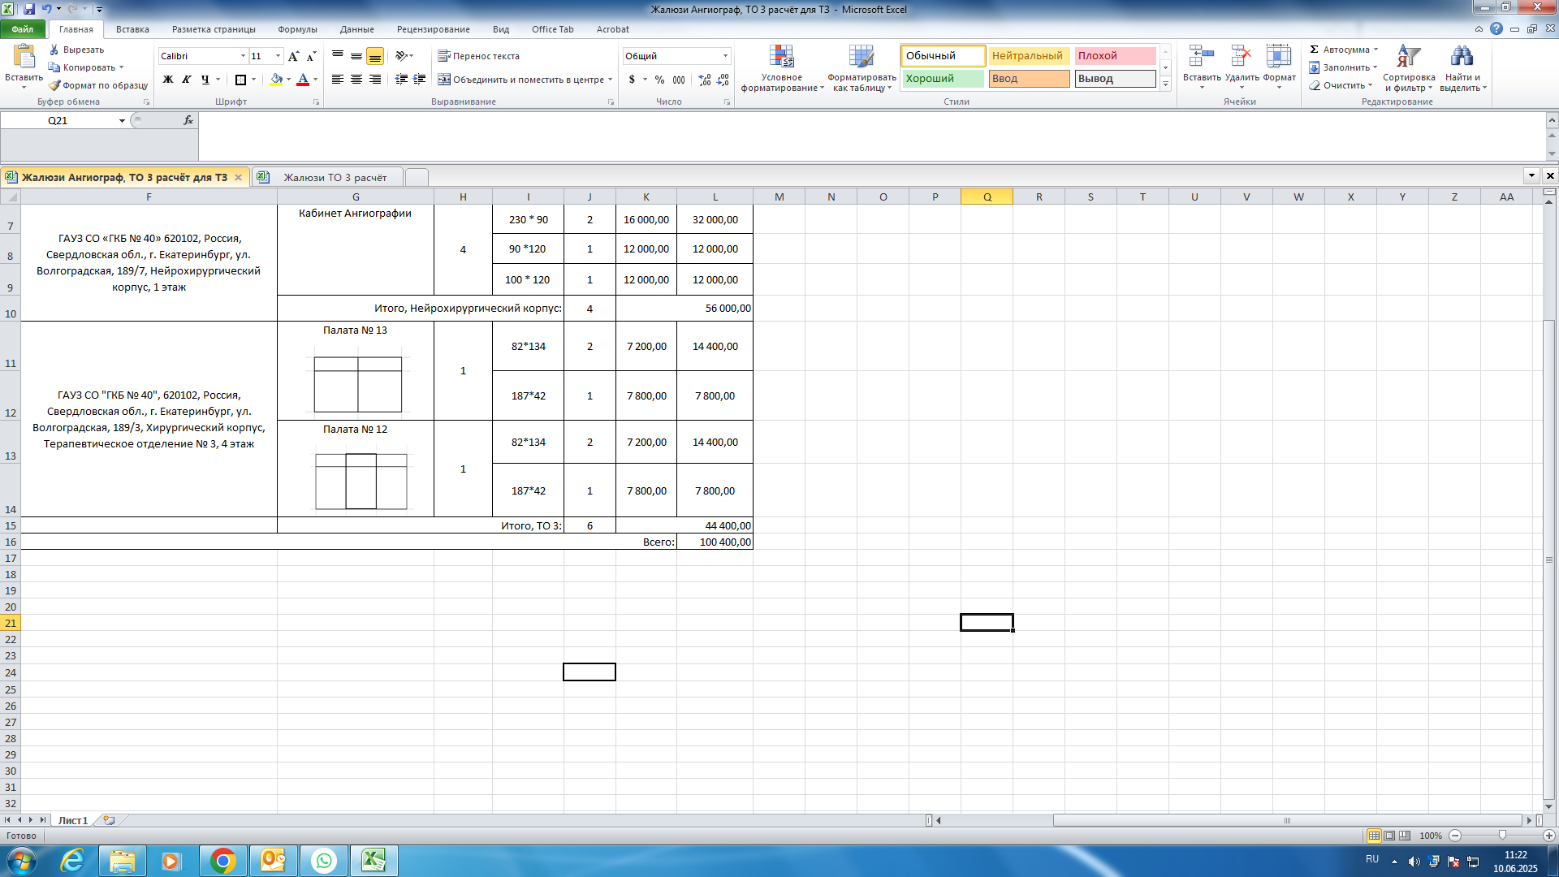  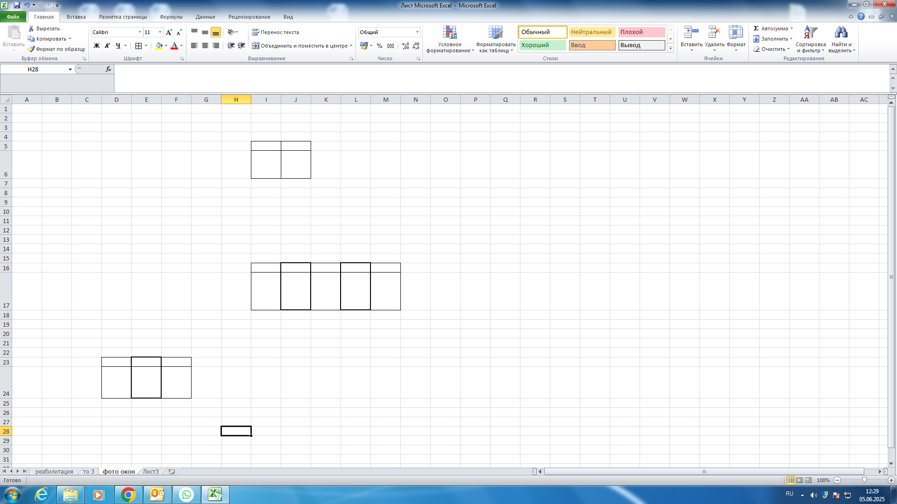 | 4 | 230 * 90 | 2
 |  |  |  |  |  | 90 *120 | 1
 |  |  |  |  |  | 100 * 120 | 1
 |  |  |  | Итого, Нейрохирургический корпус: |  |  | 4
2. | Оконная система затемнения |  | ГАУЗ СО "ГКБ № 40", 620102, Россия, Свердловская обл., г. Екатеринбург, ул. Волгоградская, 189/3, Хирургический корпус, Терапевтическое отделение № 3, 4 этаж | Палата № 13 | 1 | 82*134 | 2
 |  |  |  |  |  | 187*42 | 1
3. | Оконная система затемнения |  |  | Палата № 12  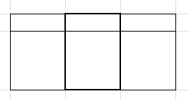 | 1 | 82*134 | 2
 |  |  |  |  |  | 187*42 | 1

При осуществлении закупок товаров, работ, услуг согласно перечня, предусмотренного Положением о закупках товаров, работ, услуг ГАУЗ СО «ГКБ №40», срок оплаты поставленного товара составляет 30 рабочих дней с даты приемки поставленного товара и подписания документов о приемке, а, если Исполнителем являются субъекты малого и среднего предпринимательства, срок составляет 7 рабочих дней.

Дополнительную информацию можно получить по телефону: (343)266-97-21, 297-98-14
Контакты: Калугина Елена Андреевна kaluginaea@gkb40.ur.ru

С уважением,
Специалист службы ГАУЗ «ГКБ № 40» Е.А. Калугина

